OPEN_CV 를 C++ 헤더파일에 추가하는 방법

1. 프로젝트->속성 을 클릭해 먼저 왼쪽 위의 구성을 모든 구성으로 바꾼 뒤 C/C++->추가 포함 디렉터리 안에 설치한 OPENCV/build/include 의 경로를 추가해 준다.

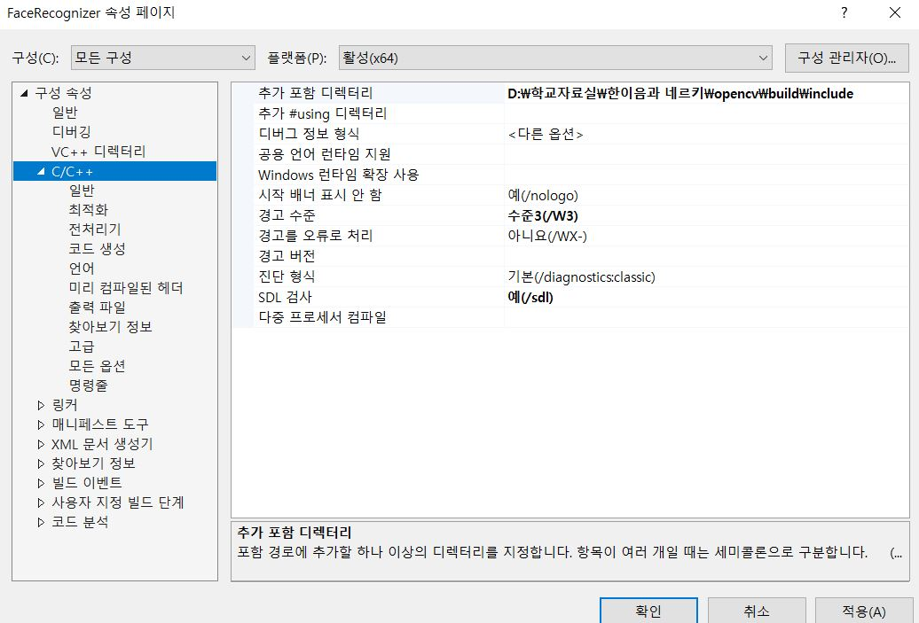

2. 링커->추가 라이브러리 디렉터리에 opencv/build/x64/vc14/lib를 추가해 준다

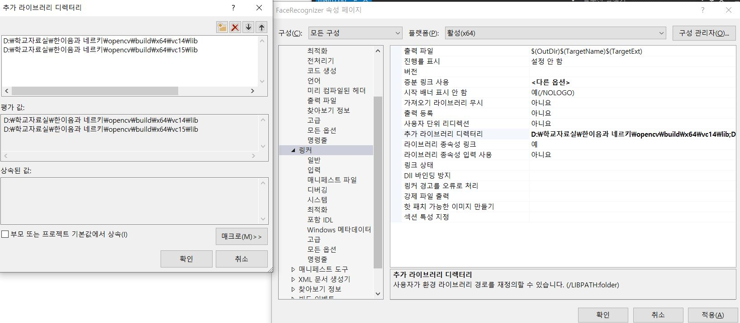

3. 구성속성->디버깅->환경 에 PATH=../opencv/build/vc14/bin;%PATH% 경로를 추가해 준다

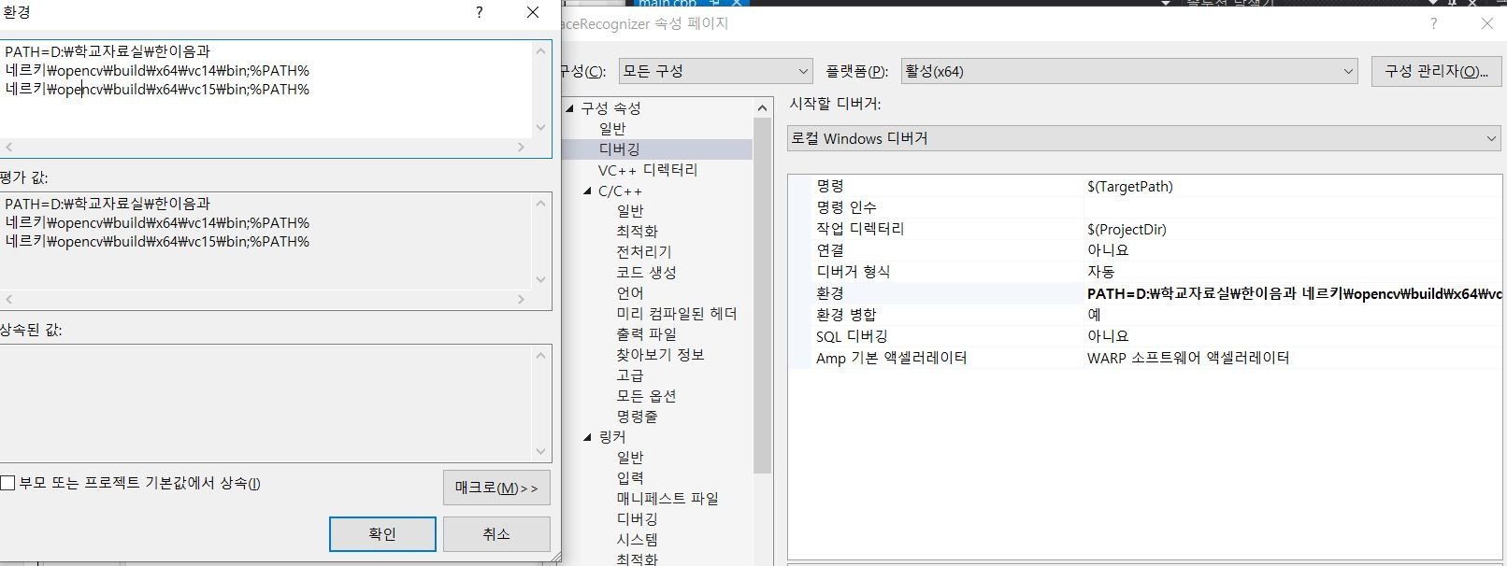

4. 왼쪽 위의 구성속성을 Debug 로 바꾸어 주고 링커->입력->추가 종속성에 opencv_worldd.lib 를 추가해 준다.

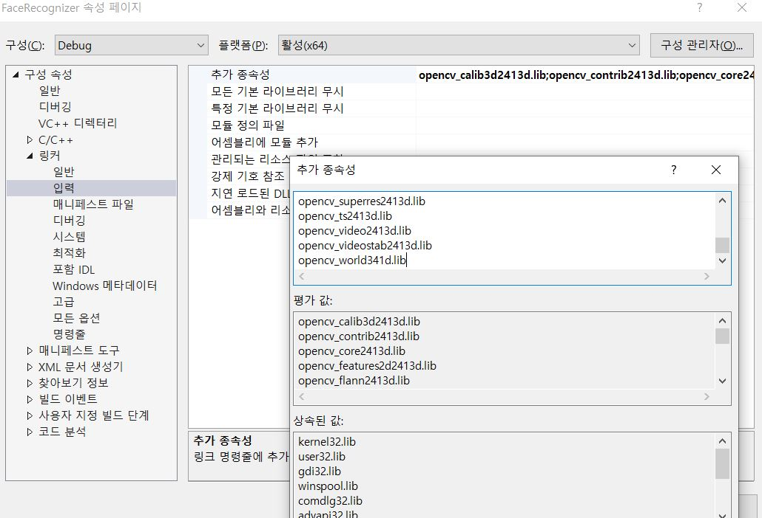

5. 왼쪽 위의 구성 속성을 Release로 바꾸어 주고 링커->입력->추가 종속성에 opencv_world341.lib를 추가해 주고 저장한다.

